


משרד רוה"מ
סיור חברה וביטחון לאומי בירושלים

לוקחים אחריות ~ דרך, ערך, מורשת

ימים רביעי וחמישי ~ 3+4 אפריל 2019 ~ כז'+כח' אדר תשע"ט

"קום התהלך בארץ לאורכה ולרוחבה כי לך אתננה" (בראשית י"ג)

תוכנית וסדר יום: 4 באפריל יום חמישי:
- 07:00 - ארוחת בוקר במלון IBIS.
- 08:00 - נסיעה למרכז בגין.
- 09:00 - סיור חברה ישראלית וצדק חברתי, במוזיאון בגין/על משנתו החברתית של מנחם בגין
- 10:30 - סיור רגלי במשכנות שאננים, סיפורו של מונטיפיורי בעל מנהיגות רוחנית ועסקית.
- סיור בין שכונת רפאים כפר דוד למוסררה שכונת פועלים !
- סיפור של מחאת רוטשילד 2011 לבין מחאת הפנתרים השחורים 1973/4
- 13:00 – ביקור במוזיאון המוזיקה / מסע לשורשים של המוזיקה העברית וטיול מוזיקלי במציאות רבודה בבית המקדש בעקבות שירת הלווים / ביקור חוויתי והתנסותי במגוון כלי מוזיקה
- 14:00 – הליכה רגלית על רחוב יפו לארוחת צהריים מסעדת עזורה
- סיפורה של רחוב בירה בתקופת המנדט
- 14:30 – ארוחת צהרים מסעדת עזורה
- 15:30 - סיור מחנה יהודה – שוק בוטיק, ריחות, טעימות וסיפורים על חברה , שקמה בניגוד לכל הגיון ומצליחה לחולל תפנית בזכות אמונה וחזון!
- 16:30 - סיור קניות לשבת.
- 17:30 - סיום סיור וחזרה לשורק.

~ שבת שלום מירושלים ~
~ סיור פורה ומוצלח ~
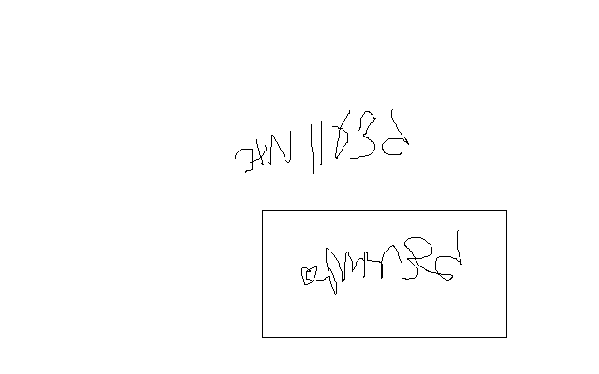

נצ"מ דימ' גדעון מור
ג - מ ידע

